**RND. Types Construits (uplets, listes). Exercices. Corrigés**

***Exercice 1 : Vrai / Faux***

*Q.1 : FAUX. Il y a 4 éléments dont un tuple (3,4).*

*Q.2 : VRAI. Un tuple n’est pas mutable.*

*Q.3 : FAUX. La valeur sera (1,2) , (1,2) , (1,2).*

*Q.4 : FAUX. La méthode append() ajoute un élément, ici c’est la liste [4,5] : L = [1,2,3, [4,5] ].*

*Q.5 : FAUX. Il faut écrire L[len(L) – 1] ou L[-1].*

*Q.6 : VRAI. On demande l’élément à la deuxième ligne et troisième colonne.*

***Exercice 2 : QCM***

*Q.1 : Réponse 4. Un n-uplet est non modifiable.*

*Q.2 : Réponse 3. A est bien un n-uplet (attention, il faut utiliser le « . » pour les nombres décimaux !).*

*Q.3 : Réponse 1. On remplace le troisième élément de la liste par 25.*

*Q.4 : Réponse 1. On construit une liste de listes de deux éléments, « i » commençant à 0.*

*Q.5 : Réponse 4. Il faut lire les instructions une par une.*

***Exercice 3 :***

*Le programme vérifie si une liste est triée dans l’ordre croissant ou pas.*

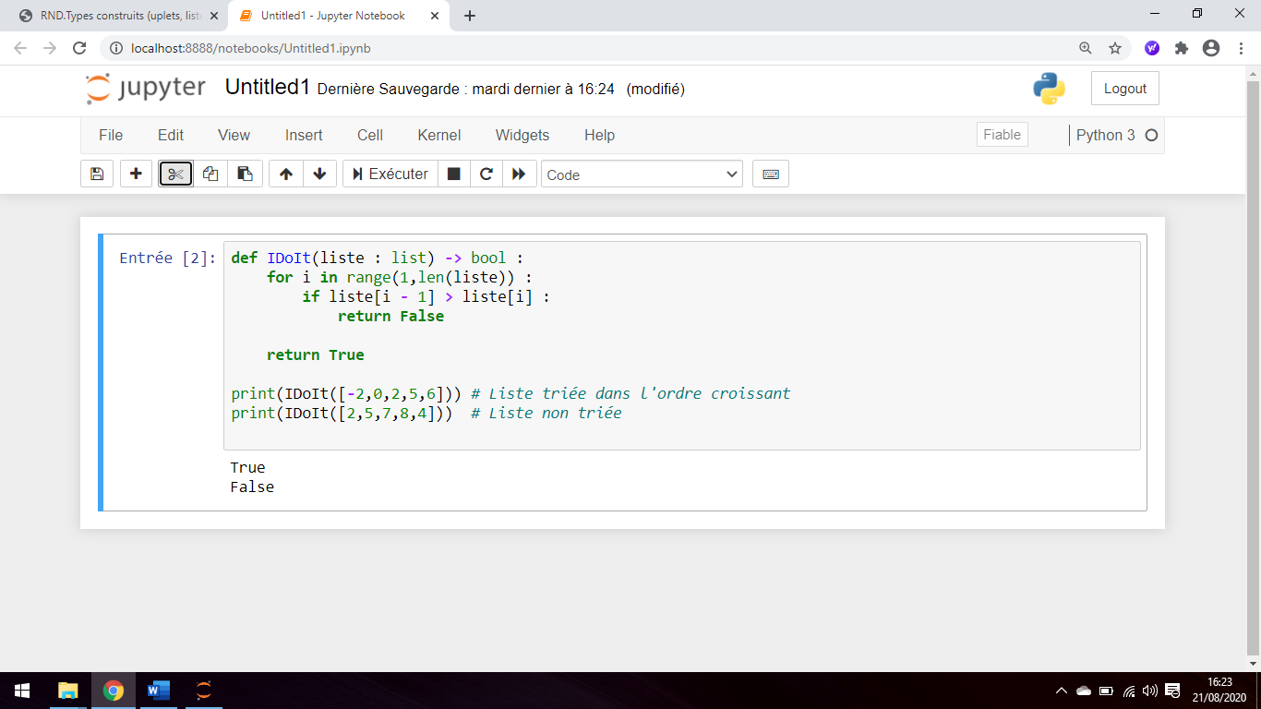

***Exercice 4******:***

*Un exemple de programme*

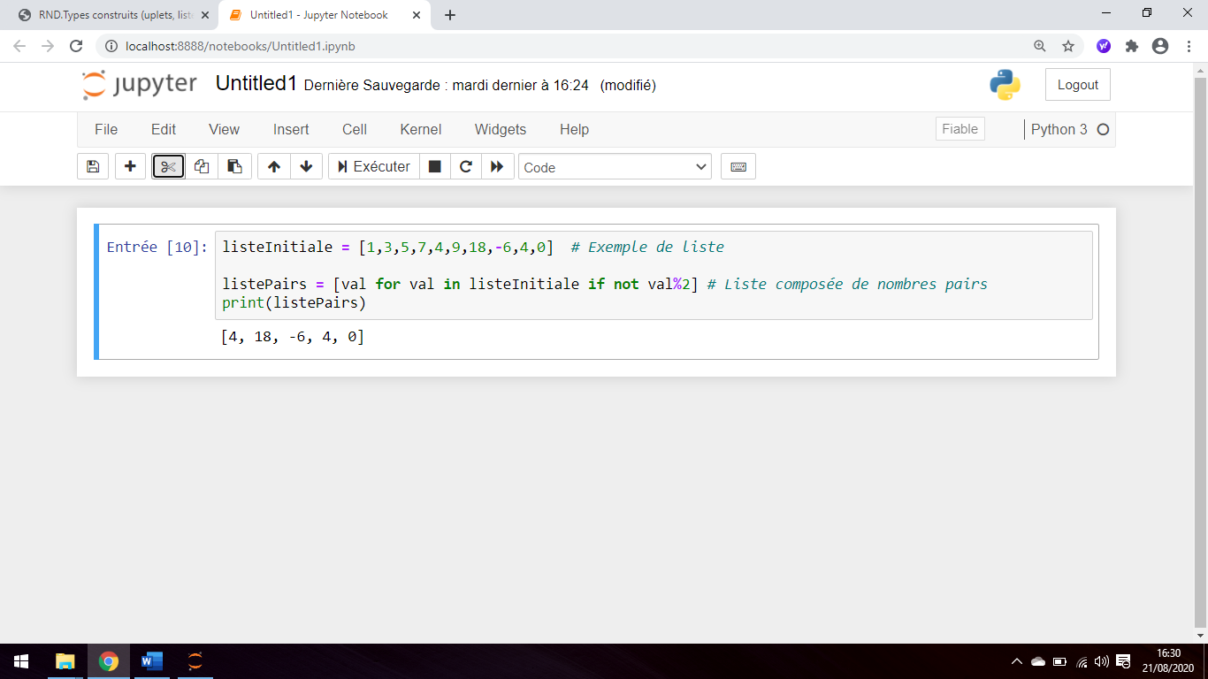

***Exercice 5 :***

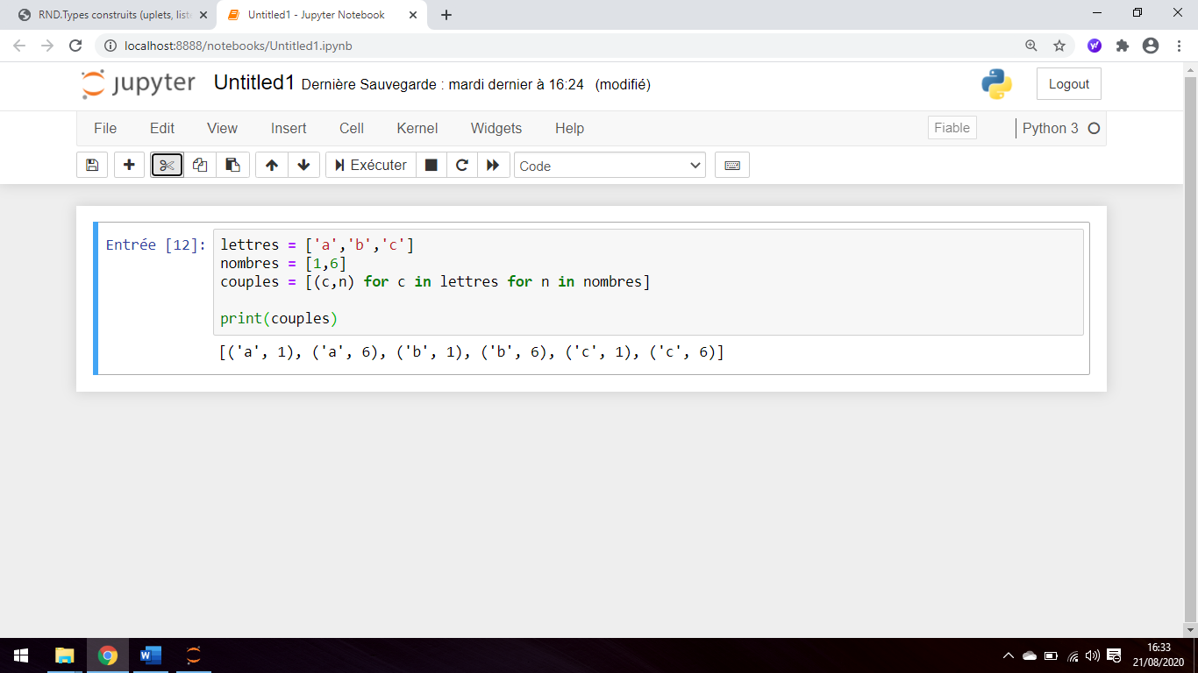

***Exercice 6 : Construction de listes***

*Exemples de programmes*

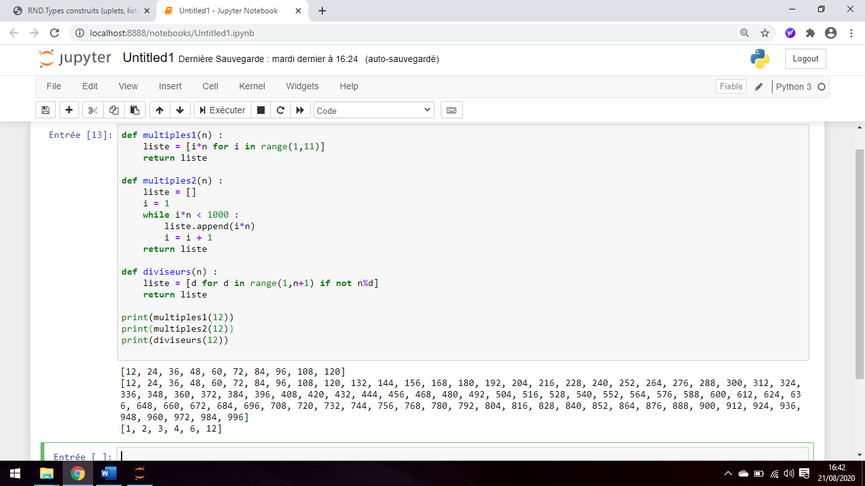

***Exercice 7****:* ***Carré magique***

*1/ a) La longueur vaut 4 (4 listes).*

*b) carre3[1] = [9,5,1]*

*c) carre3[0][2] = 6*

*d) carre4[2][1] = 3*

*2/ Cette fonction calcule la somme des valeurs de la n + 1 nième ligne de carre4. Le résultat est 34 (6 + 3 + 13 + 12).*

*3/ Un exemple de programme*

